OTH optimiert das Verzinken von Edelstahl
Oberflächenspezialist nutzt Verfahrensvariante, die Haftungsprobleme verhindert

HAGEN – März. 2022. Wenn Edelstahl auf Stahlschrauben trifft, ist die Kontaktkorrosion vorprogrammiert: Das edlere Metall greift das „unedlere“ an. Vorheriges Verzinken des Edelstahls schafft Abhilfe, ist aber nicht ganz einfach: Das galvanische Verfahren eignet sich nicht für alle Edelstähle, zudem fehlt es oft an Haftung. OTH Hagen stellt jetzt auch für das elektrolytische Verzinken von Edelstahl eine verlässliche Lösung bereit: Der Oberflächenspezialist bringt eine Zwischenschicht aus Nickel auf. Und erzielt damit eine deutlich stärkere Adhäsion der Metalle.

Verfahrensparameter angepasst und Technik ergänzt
Die neue Verfahrensvariante erfordert ein exaktes und durchdachtes Vorgehen: „Wir bringen zuerst das Nickel aus einem speziell abgestimmten Elektrolyten auf, erst dann folgt die Zinkschicht. Wichtig ist dabei, dass das Nickel nicht schon vor dem Zinkbad passiv wird“, erklärt OTH-Geschäftsführer Udo Gensowski. Die Oberflächenspezialisten passen zudem die spezifischen Verfahrensparameter des Zinkbads an. Für die optimierte Edelstahlverzinkung bekam auch die Technik ein Update: „Wir haben unsere Zinktrommelanlage ergänzt und den Verfahrensablauf mit einer leistungsstarken Steuerung in die vorhandene Anlage integriert“, so Gensowski.

Hoher Nutzen: viele Anwendungen profitieren
Das Verzinken von Edelstahl ist bei OTH Hagen seit Langem ein Thema. Umso höher ist der Nutzen des neuartigen Verfahrens. Kunden benötigen beispielsweise nicht korrodierende Edelstahlschrauben für Stahlgerüste. Auch im Gerätebau und in der Automotivebranche gibt es zahlreiche Anwendungsfälle, die künftig von dem mit Nickel und Zink bearbeiteten Edelstahl profitieren.
Text 1.645 Z. inkl. Leerz.

.  BU | Foto
OTH bringt bei der Bearbeitung eine Zwischenschicht aus Nickel auf und erzielt damit eine deutlich stärkere Adhäsion der Metalle | 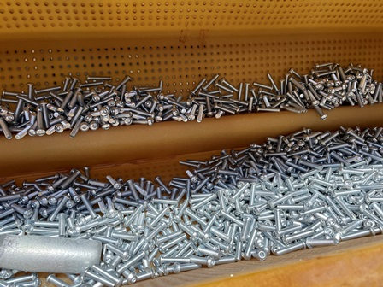
Foto: OTH, Abdruck honorarfrei – bitte nur mit Quellenangabe.

KURZPROFIL OTH
Die OTH Hagen ist ein leistungsstarker Spezialist für Oberflächentechnik. Das Angebot umfasst Wasserstoffentspröden, chemisch Entgraten, Edelstahlbeizen und Passivieren, Elektropolieren, Titan- und Kupferbeizen, Zink- und Manganphosphatieren, Trommelverzinken und Dickschichtpassivieren sowie Gleitbeschichtungen. Einen Teil der Verfahren übernimmt die OTG Oberflächentechnik in Gronau. Auch schwierige Materialkombinationen und sperrige Abmessungen gehören zum Programm des kundenorientierten Familienunternehmens.

Datenschutz und Abmeldung Pressemitteilungen
Das Thema Datenschutz ist hochaktuell und auch für uns von zentraler Bedeutung. Sie erhalten von uns regelmäßig Pressemitteilungen zu journalistisch relevanten Themen und Neuigkeiten. Die fortgesetzte Verwendung Ihrer E-Mail-Adresse zu diesem Zweck beruht auf unserem diesbezüglichen unternehmerischen Interesse und erfolgt auf Grundlage des Art. 6 Abs. 1 lit. f) DSGVO. Einer entsprechenden Verwendung Ihrer E-Mail-Adresse können Sie jederzeit widersprechen, hierfür genügt eine E-Mail an oth-hagen@mali-pr.de oder ein Klick auf diesen Link.

